**भारत में सतत इन्‍फ्रास्‍ट्रक्‍चर विकास को आगे बढ़ाने के लिए आईआईएफसीएल और जीआईबी ने अभिरुचि की अभिव्‍यक्ति पत्र पर हस्ताक्षर किए**

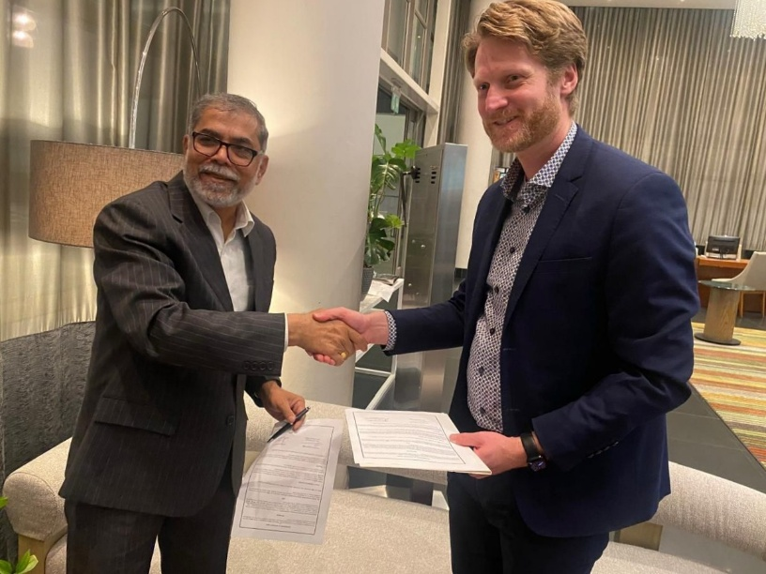

**इंडिया इंफ्रास्ट्रक्चर फाइनेंस कंपनी लिमिटेड (आईआईएफसीएल)** ने **ग्लोबल इंफ्रास्ट्रक्चर बेसल (जीआईबी)** फाउंडेशन के साथ अभिरुचि की अभिव्‍यक्ति पत्र (ईओआई ) पर हस्ताक्षर किए हैं। यह बेसल में स्थित एक स्विस फाउंडेशन है जो वैश्विक स्तर पर सतत और लचीले इन्‍फ्रास्‍ट्रक्‍चर (बुनियादी ढांचे) को बढ़ावा देने के लिए काम कर रहा है। इस रणनीतिक सहयोग का उद्देश्य इन्‍फ्रास्‍ट्रक्‍चर परियोजनाओं को सहायता प्रदान करके, परियोजना प्रबंधन परामर्श सेवाएं प्रदान करके और क्षमता निर्माण गतिविधियों का संचालन करके भारत के इन्‍फ्रास्‍ट्रक्‍चर क्षेत्र के विकास को बढ़ावा देना है। इस अभिरूचि की अभिव्‍यक्ति पर आईआईएफसीएल के मुख्य जोखिम अधिकारी श्री किशोर एन. कुंभारे और जीआईबी के मुख्य कार्यकारी अधिकारी श्री लुइस डाउनिंग ने हस्ताक्षर किए।

यह साझेदारी भारत में इन्‍फ्रास्‍ट्रक्‍चर (बुनियादी ढांचे) के विकास और वित्तपोषण में सतत प्रथाओं को एकीकृत करने की दिशा में एक महत्वपूर्ण कदम है। जीआईबी की विशेषज्ञता का लाभ उठाकर, आईआईएफसीएल का लक्ष्य अपने हरित वित्तपोषण तंत्र को बढ़ाना और देश के जलवायु लक्ष्यों में योगदान देना है।